任务申请部门 | 服务运营部 |  | 申请人 |  | 杨浩
任务提出时间 | 2019年11月14日 |  | 要求完成时间 |  | 2019年11月20日
客户姓名/职务 | 薛亮亮 |  | 联系电话 |  | 17703589621
费用归属 |  |  | 合同名称
任务名称 | 吕梁市山西报表超标立案BUG
工作要求 | 需求背景  山西省吕梁市污染源自动监控系统V3.1 山西报表（综合信息统计分析系统） 模块的超标立案 出现bug，统计的超标数据与统计报表中的不完全一致，希望能及时处理。统计查询结果与统计报表中数据一致  工作要求  吕梁市超标立案模块存在统计结果不准确的bug，详细说明附后  详细说明  - 企业名称：吕梁市西南供热气站 监控点名称：3x90吨锅炉烟囱 该企业排口在超标立案修约后统计中，统计的超标小时数为1，排放值区间为-99.717--99.717 ，超标倍数为0，这与统计报表中是不一致的。  以下是查询检索条件项  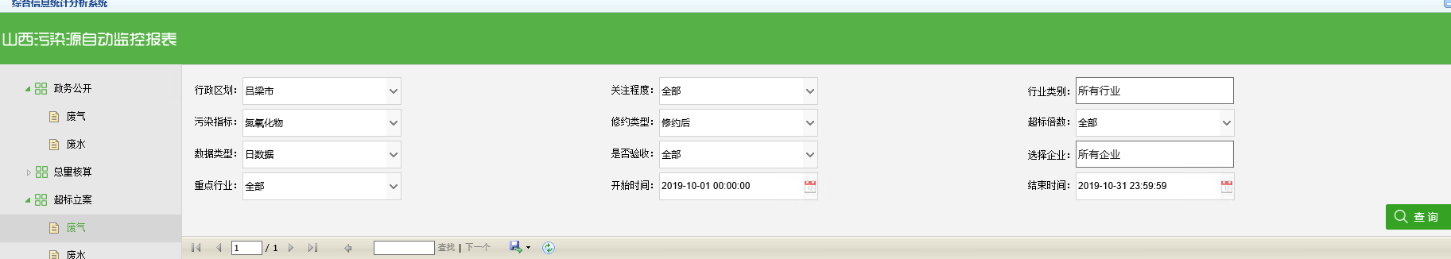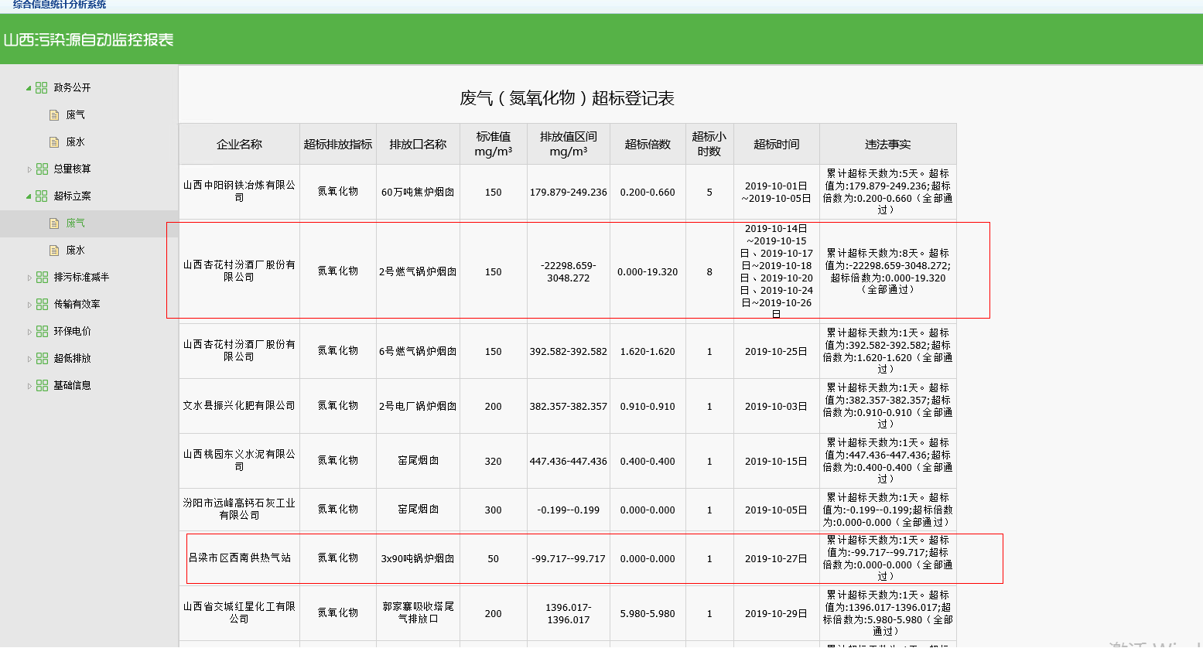  统计报表模块中，该企业监控点在10月27日的氮氧化物日数据 为 24.96739 并不超标  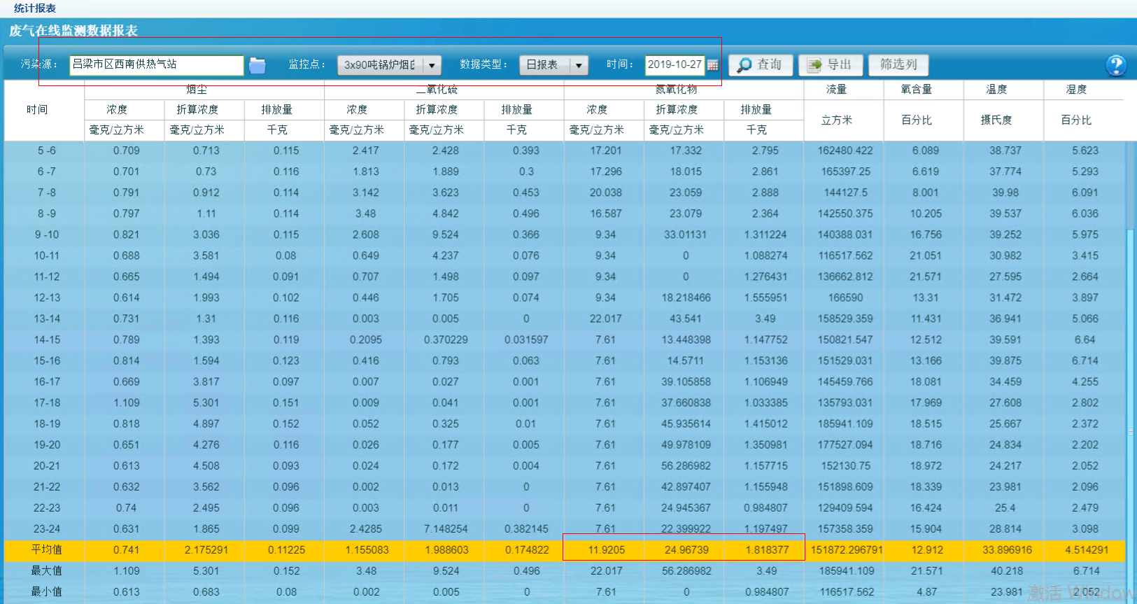  山西杏花村汾酒厂股份有限公司 的2号燃气锅炉烟囱也有类似bug  另外此种类型的bug均有当天部分小时数据因0值被系统自动修约的情况，不知道是否受此影响  平台登录地址：http://10.126.122.6:8080/jointframe/app/AppMain!index.page  平台用户名 ll_xll 密码 1988  应用服务器：10.126.122.6 远程地址 124.165.226.83 远程端口 23389 服务器密码 Llsbhj@!@#$%^&*()-1234567890  数据库服务器：10.126.122.5 远程地址 124.165.226.83 远程端口13389 服务器密码 Llsbhj@!@#$%^&*()-0123456789  Sa密码：Llhbj@139.com  申请部门负责人审批：
实施部门  审批 | 签名/时间：
实施人 | 责 | 工作量 |  |  |  | 完成时间 | 年 月 日
完成情况确认 | 实施部门确认： 申请人确认：
评价 | □优秀（5分）□满意（4分）□一般（3分）□较差（2分）□很差（1分）  若任务单实施过程优秀、较差或很差，请给出原因：  签名/时间：
特殊情况说明：

